Use Case Report



# **1. Use Case Diagram**

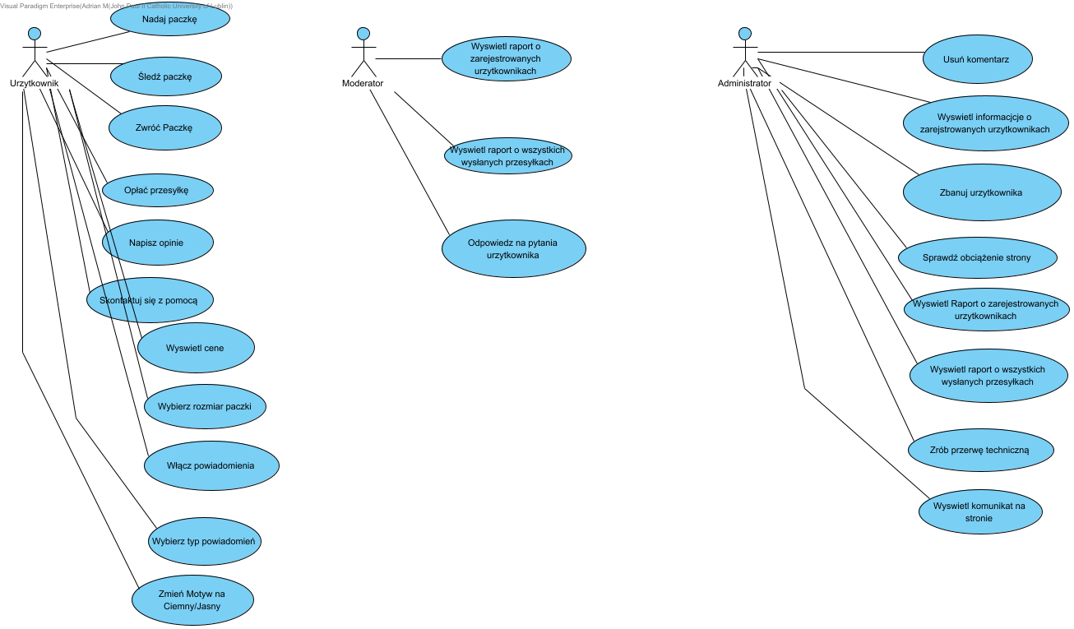

# **2. Prioritized Use Cases**

| **Name** | **Description** | **Priority** | **Size** | **Complexity** |
| --- | --- | --- | --- | --- |
| Nadaj paczkę | Użytkownik nadaje paczkę przy użyciu aplikacji z opcją dostawy do paczkomatu lub bezpośrednio na adres odbiorcy. | Must | Large | Medium |
| Śledź paczkę | Użytkownik ma otrzymuje powiadomienia na temat lokalizacji swojej przesyłki. | Must | Large | Medium |
| Opłać przesyłkę | Użytkownik dostaję do wyboru opcję opłacenia paczki. | Must | Large | High |
| Włącz powiadomienia | Użytkownik ma możliwość włączenia powiadomień sms oraz powiadomień mailowych z informacjami na temat swojej przesyłki. | Should | Medium | Medium |
| Usuń komentarz |  |  |  |  |
| Napisz opinie |  |  |  |  |
| Wyswietl informacjcje o zarejstrowanych urzytkownikach |  |  |  |  |
| Zwróć Paczkę |  |  |  |  |
| Zbanuj urzytkownika |  |  |  |  |
| Sprawdź obciążenie strony |  |  |  |  |
| Wyswietl Raport o zarejestrowanych urzytkownikach |  |  |  |  |
| Wyswietl raport o wszystkich wysłanych przesyłkach |  |  |  |  |
| Wyswietl raport o zarejestrowanych urzytkownikach |  |  |  |  |
| Odpowiedz na pytania urzytkownika |  |  |  |  |
| Skontaktuj się z pomocą |  |  |  |  |
| Wyswietl cene |  |  |  |  |
| Wybierz rozmiar paczki |  |  |  |  |
| Zrób przerwę techniczną |  |  |  |  |
| Wybierz typ powiadomień |  |  |  |  |
| Zmień Motyw na Ciemny/Jasny |  |  |  |  |
| Wyswietl komunikat na stronie |  |  |  |  |